AWS Storage

S3 Storage (Simple Storage Service)

Caractéristiques
- Stockage d'objets
- On réécrit le fichier entier en cas de modification

Cible
- Fichier écrit une fois et lus plusieurs fois
- Stockage de gros fichiers (vidéos, images, site web statique, sauvegardes)

Storage Classes

Accès immédiat

S3 Standard
- Accès fréquents

S3 Intelligent Tiering (S3 INT)
- Fait la bascule automatiquement entre fréquent et non fréquent.

S3 Standard Infrequent Access (S3 S-IA)
- Accès non fréquents

S3 One Zone Infrequent Access (S3 Z-IA)
- Accès non fréquents
- Stocké dans une seule AZ
- Risque de perte de données en cas de catastrophe
- Coût inférieur de 20 %

Accès différé

S3 Glacier
- Pas d'accès immédiat

S3 Glacier Deep Archive (S3 G-DA)
- Pas d'accès immédiat
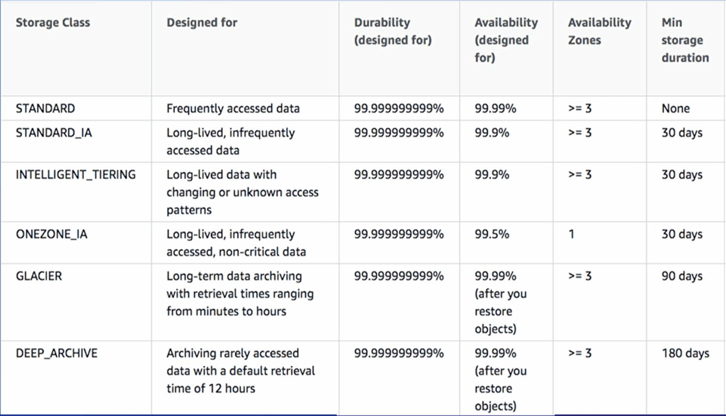
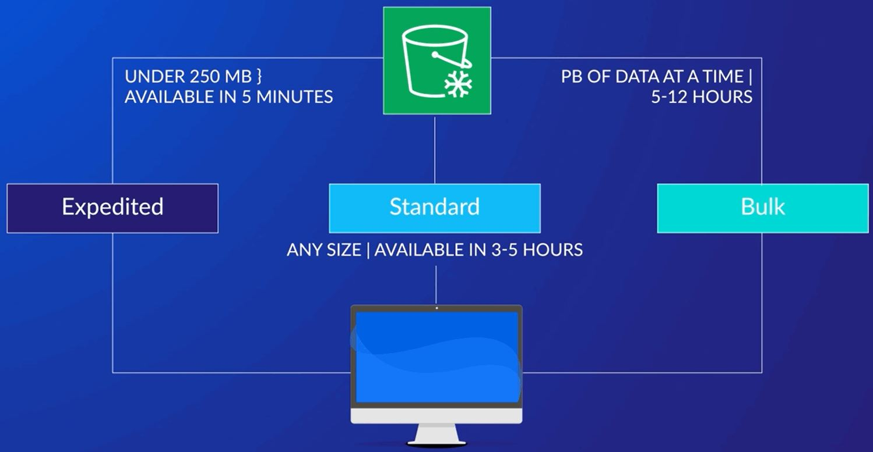

S3 Management Features

Versioning

Server Access Loging

Static Website Hosting

Object Level Logging

Default Encryption

Object Lock

Transfert Acceleration

Events

Requester Pays

S3 Security Features

Policies to Control Access

Scaling Access to Shared Buckets

S3 Encryption

EC2 Instance Storage

Caractéristiques
- Localisé localement sur le serveur
- Stockage éphémère non persistant. Les données sont perdues en cas de stop ou de terminate sur l'instance (pas en cas de redémarrage).
- Inclus dans l'instance pas de coût additionnel.
- Meilleurs temps d'accès.

EBS Elastic Bloc Storage

Caractéristiques
- Stockage permanent
- Possibilité de crypter les données, de faire des snapshots.
- SSD ou HDD selon les besoins (SSD pour boot)

Cible
- Pour stocker l'OS les applications et autres fichiers à utiliser avec une instance EC2.

EFS Elastic File System

Caractéristiques
- Contrairement à EBS, permet l'accès par plusieurs instances EC2
- Filesystem classique
- Fichiers accessible par le réseau

Cible
- Solution idéale pour les applications qui sont sur plusieurs instances EC2.

Classes

Standard
- Accès n'importe quand

Infrequent Access (IA)
- Accès peu fréquent

Performance Modes

General Purpose
- < 7000 IO/s

I/O
- > 7000 IO/s

Throughput mode

